Μπιλιαρδο και γεωμετρια

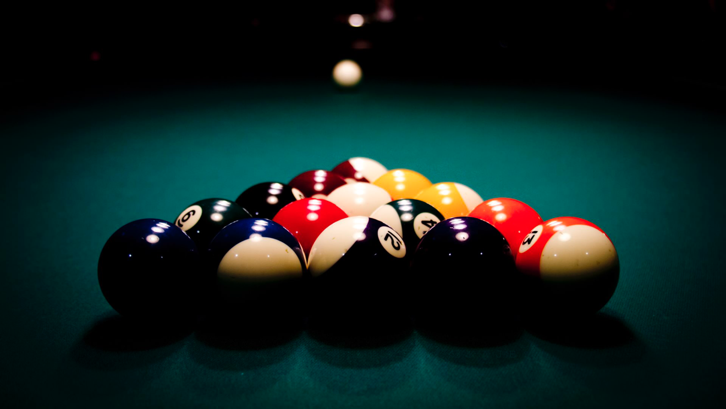

Συντάκτες:  
Κωνσταντίνος Αλιπράντης

Θεοδώρα Αναγνωστοπουλου

Γιάννης Καρατζάς

Δανιήλ Ματβέεβ

Πίνακας  
ΠΕΡΙΕΧΟΜΕΝΩΝ

Σκοπόι και στόχοι

**Επικεφαλίδα Ορισμός και η ιστορία του Μπιλιάρδου**

**Επικεφαλίδα 2 Η πρωταρχική μας ιδέα**

# σκοποι και στοχοι

**-Η ουσιαστική παρουσία**

**-Η προσπάθεια πρακτικής μας**

**-Γεωμετρία και Μπιλιάρδο**

**-Κανόνες**

**Η ΑΡΧΗ ΜΑΣ**

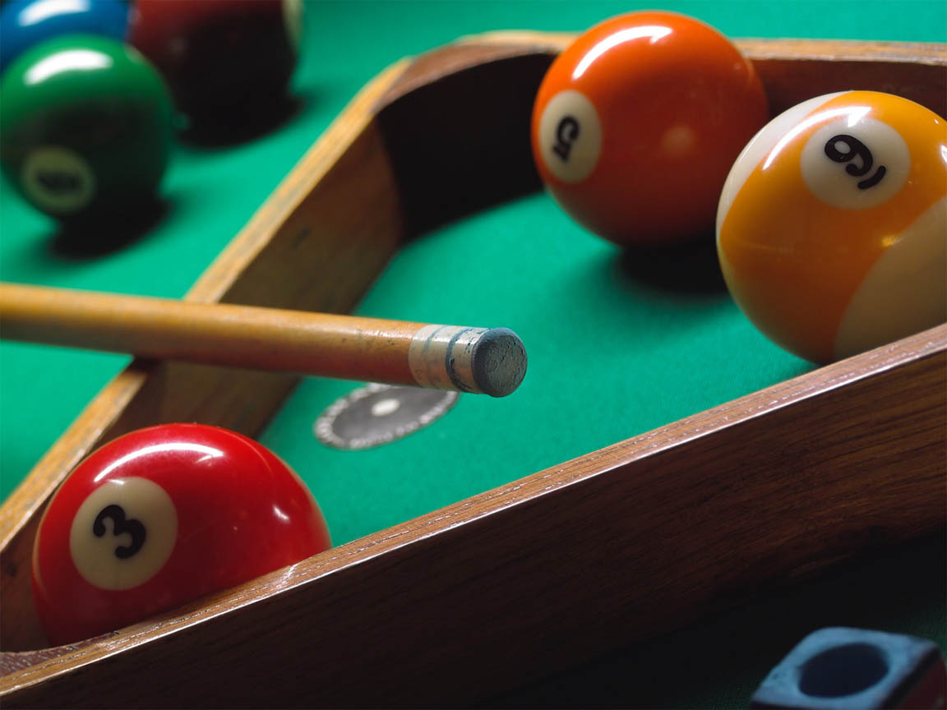

***η ιστορία   
 Η ιστορία του μπιλιάρδου ξεκινάει από πολύ παλιά και δεν είναι λίγοι εκείνοι που υποστηρίζουν ότι το παιχνίδια έχει τις ρίζες του στην αρχαία Ελλάδα.***

**Στην πολύχρονη ιστορία του το μπιλιάρδο σε όλες του τις παραλλαγές είναι ένα συναρπαστικό παιχνίδι που έχει παιχτεί από απλούς ανθρώπους του μόχθου, αριστοκράτες, τυχοδιώκτες, βασιλείς, προέδρους, πλούσιους και φτωχούς σε μια πορεία συνδεδεμένη στενά με την κοινωνική εξέλιξη των τελευταίων 500 χρόνων.**

**Σαν τους πρώτους πρόγονους στην ιστορία του μπιλιάρδου μπορούμε να θεωρήσουμε τα παιχνίδια που παίζονταν σε χόρτο, όπου μπάλες χτυπιόνταν με ξύλινα ραβδιά και ήταν ιδιαίτερα δημοφιλή στην βόρεια Ευρώπη και τη Γαλλία κατά τη διάρκεια του 15ου αιώνα. Το παιχνίδι εξελίχθηκε από υπαίθριο σε παιχνίδι εσωτερικών χώρων και άρχισε να παίζεται σε ξύλινα τραπέζια με πλαϊνά προστατευτικά τοιχώματα για να μη φεύγουν οι μπάλες και πράσινο ύφασμα, μάλλον σε ανάμνηση του χόρτου. Τις μπάλες τις έσπρωχναν παρά τις χτυπούσαν με ξύλινα ραβδιά που τα έλεγαν μασιές. Οι περισσότεροι όροι του μπιλιάρδου προέρχονται από τη γαλλική γλώσσα όπως και ο όρος μπιλιάρδο που έχει προέρθει από τη λέξη μπάλα – μπαλάκι.   
 Το μπιλιάρδο παρόλο που ήταν το αγαπημένο παιχνίδι ευγενών και των βασιλιάδων ήταν αρκετά δημοφιλές και στο απλό λαό.  
 Πληροφορίες για αυτά τα πρώτα χρόνια αντλούμε από διάφορες αναφορές για τις δραστηριότητες των ευγενών αλλά και από συγγραφείς, όπως αυτή του Σαίξπηρ που αναφέρει το μπιλιάρδο στο έργο του Αντώνιος και Κλεοπάτρα. Αυτή η αναφορά οδήγησε λανθασμένα κάποιους να πιστέψουν ότι το μπιλιάρδο ήταν ένα παιχνίδι γνωστό στην αρχαία Αίγυπτο. Το πιθανότερο είναι η αναφορά απλώς να αντανακλά το πόσο δημοφιλές ήταν το παιχνίδι στα χρόνια του Σαίξπηρ.**

**ΜΟΡΦΕΣ**

**Το γαλλικο μπιλιάρδο είναι η μορφή του μπιλιάρδου που αναπτύχθηκε στην Ευρώπη και πιο πολύ στη Γαλλία και από εκεί πήρε το όνομα του. Αποκλειστικό προνόμιο των ευγενών για πολύ μεγάλο διάστημα, έγινε κάποια στιγμή δημοφιλές λαικό παιχνίδι, όταν άρχισαν να διαθέτουν κάποια στιγμή τραπέζια μπιλιάρδου λέσχες και σύλλογοι που μπορούσε να έχει πρόσβαση το πλατύ κοινό. Το γαλλικό μπιλιάρδο με τις διάφορες παραλλαγές του δεν παύει να θεωρείτε ακόμη και σήμερα το πιο δεξιοτεχνικό είδος μπιλιάρδου και οι παρτίδες του συγκινούν εκατομμύρια φίλους του παιχνιδιού σε όλο το κόσμο.**

**Το αμερικάνικο μπιλιάρδο ή το μπιλιάρδο με τις τρύπες είναι το είδος του παιχνιδιού που γνώρισε μεγάλη ανάπτυξη στις Ηνωμένες Πολιτείες της Αμερικής και γι'αυτό το λόγο ονομάστηκε αμερικάνικο. Διεθνώς είναι η πιο γνωστή μορφή του παιχνιδιού καθώς για το αμερικάνικο μπιλιάρδο έχουν γυριστεί ταινίες με πολυ δημοφιλείς πρωταγωνιστές και έχουν εκτινάξει τη φήμη του μπιλιάρδου στα ύψη. Στην Ελλάδα παρόλα αυτά είναι πολύ δημοφιλές και το γαλλικό μπιλιάρδο και δεν είναι λίγοι αυτοί που είναι φανατικοί του ενός ή του άλλου. Σημασία έχει ότι το μπιλιάρδο είναι ένα καταπληκτικό παιχνίδι και όλες οι παραλλαγές του έχουν την δική τους ξεχωριστή αξία, διαθέτοντας παίκτες με εκπληκτικές δυνατότητες.**

**Στο εννιάμπαλο μπιλιάρδο δεν υπάρχει βαθμολογία. Όποιος παίκτης βάλει την μπάλα 9 σε τρύπα κερδίζει. Στο εννιάμπαλο μπιλιάρδο ένας παίκτης κάνει φάουλ και δίνει τη σειρά στον αντίπαλο για να παίξει όταν, βάλει λάθος μπάλα ή την άσπρη σε τρύπα, όταν κατά το αρχικό σπάσιμο δεν μπεί καμία μπάλα ή τουλάχιστον 4 μπάλες δεν ακουμπήσουν στις σπόντες του τραπεζιού και όταν μετά το χτύπημα από την άσπρη μπάλα δεν μπεί καμία μπάλα σε τρύπα ή καμία δεν ακουμπήσει σε σπόντα.**

**Το σνούκερ, γνωστό και ως "αγγλικό σνούκερ", είναι ένα από τα πιο δημοφιλή παιχνίδια μπιλιάρδου στον κόσμο, ιδιαίτερα στην Αγγλία.**

ΓΕΩΜΕΤΡΙΑ ΚΑΙ… ΜΠΙΛΙΑΡΔΟ

**Όλα ξεκίνησαν από την προβολή ενός βίντεο 25´ του Ντίσνεϋ παραμονές των Χριστουγέννων. Ο τίτλος του «ο Ντόναλντ στη χώρα της Μαθημαγείας».**

**Μέσα σε αυτό υπήρχε ένα απόσπασμα έξι περίπου λεπτών που περιέγραφε πώς οι βολές του μπιλιάρδου είναι βασισμένες στους κανόνες της γεωμετρίας και πώς οι ρόμβοι που υπάρχουν στο πλαίσιο της επιφάνειας του τραπεζιού του μπιλιάρδου βοηθούν στους υπολογισμούς αυτούς.**

**Ψάχνοντας συνδέσεις ανάμεσα στα δύο αντικείμενα με εκπληξη διαπιστώσαμε ότι υπαρχει τεράστιος όγκος υλικού (διατριβές, πτυχιακές εργασίες, βιβλία, εκπαιδευτικά βίντεο κ.λπ.) που τα συνδέει και ότι υπάρχει ολόκληρος κλάδος των μαθηματικών με το όνομα pool geometry ο οποίος βασίζεται στην σχέση γεωμετρίας μπιλιάρδου.**

**Καταλήξαμε να δουλέψουμε κάποιες απλές βολές με όμοια τρίγωνα και να αναλύσουμε τη γεωμετρική τους ερμηνεία.**

**Το υλικό που χρησιμοποιήσαμε ήταν κυρίως βιντεάκια από το ίντερνετ καθώς τα μαθηματικά κείμενα είναι εξαιρετικά περίπλοκα για την ομάδα. Μέσα στα βίντεο που χρησιμοποιήσαμε υπάρχουν κάποια την περίφημης Khan Academy το site της οποίας συνιστάται από το υπουργείο παιδείας των Ηνωμένων Πολιτειών για την επιμόρφωση των μαθητών αλλά και την προετοιμασία τους για τις εξετάσεις SAT που έχουν ρόλο κλειδί στην εισαγωγή τους στο κολλέγιο.**

**Μπιλιάρδο και… όμοια τρίγωνα - Φύλλα geogebra.**

**Υπολογισμός της οριζόντιας απόστασης s που πρέπει για πρώτη φορά να κτυπήσει το πλαίσιο η μπάλα Α ώστε αφού προσκρούσει άλλες δύο φορές σε αυτό να κτυπήσει τις άλλες δύο μπάλες που βρίσκονται κοντά στη θέση Θ.**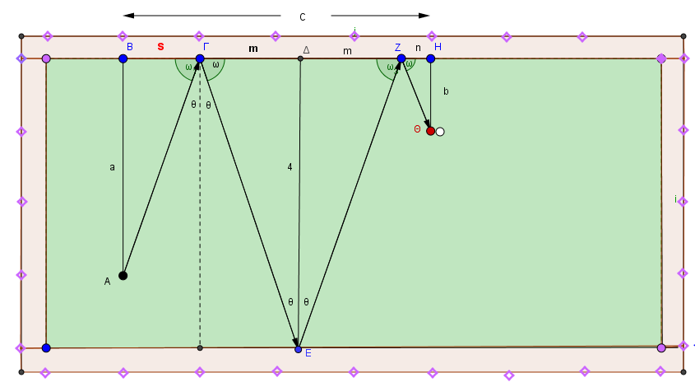 Μετράμε τις αποστάσεις με την βοήθεια των ρόμβων (απόσταση ανάμεσα σε δύο ρόμβους=1μονάδα) άρα το πλάτος του τραπεζιού είναι ίσο με 4.  
 Θεωρούμε ότι ΑΒ=α, ΔΕ=4, ΗΘ=b Από το σχήμα έχουμε εφόσον η μπάλα ανακλάται στο πλαίσιο τις γωνίες ΒΓΑ=ΔΖΕ=ΘΖΗ=ω, άρα τοτρίγωνο ΓΕΖ είναι ισοσκελές και με ΔΕ ύψος, διχπτόμο και διάμεσο και ισχύει ΓΔ=m, ΔΕ=m.  
 Έστω **c=s+m+m+n.**  **Θα δείξουμε ότι   
Στα τρίγωνα ΑΒΓ,ΓΔΕ έχουμε:  
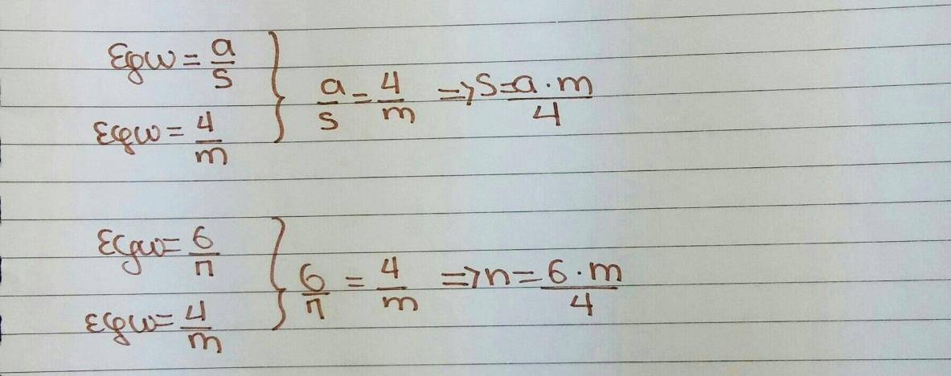  
Ξέρουμε ότι c=s+2m+n άρα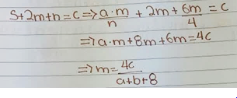 οπότε** 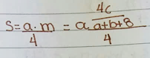

οπότε 

**Στο προηγούμενο σχήμα έχουμε μια εφαρμογή στην οποία** α =3, b = 1, c=4  
οπότε έχουμε  
 **Άρα σημαδεύουμε κατευθείαν τον πρώτο ρόμβο!!!**

**Υλικό που χρησιμοποιήθηκε:**

* Triangle similarity in pool | Similarity | Geometry | Khan Academy
* Ο Ντόναλντ στη χώρα της μαθημαγείας (ντίσνεϋ)
* CTE Table Geometry 15, 30, 45
* Kyriazopoulos Mathod#1
* Plus System - diamond system for aiming two-rail kick shots
* **Διαδύκτιο**
* **πρακτική σε τραπέζι μπιλιάρδου**